Юр. адрес: РБ 220086, г. Минск, ул. Славинского, 13-54
Почт. адрес: РБ 220013, г. Минск, ул. Кульман 1/1, оф. 109 (1 этаж)
IBAN BY72 UNBS 30120079990050009933 в ЗАО «БСББанк», ул. Я Купалы, 25, BIC UNBSBY2X,
УНН 191220367
Директор: Пришивалко Дмитрий Николаевич, действует основании Устава
Тел/факс: (029)663 54 22, (044) 7144129; (029) 8775931
E-mail: vladislavatur@mail.ru

Приглашаем Вас за покупками в БЕЛОСТОК!!!
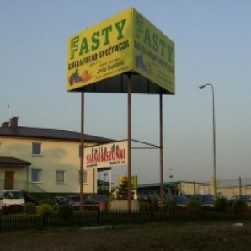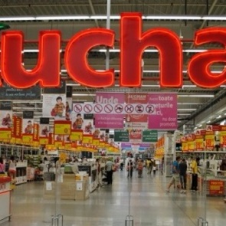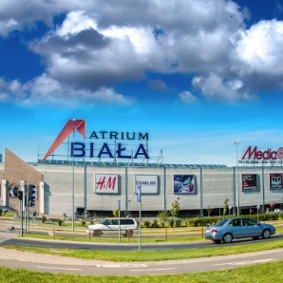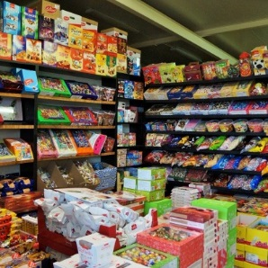

ОПИСАНИЕ
Выезды: | каждый вторник/ пятница
Длительность: | 2 дня (без ночлега)
Маршрут: | Минск – Белосток - Минск
Стоимость: | 100 руб.
В стоимость входит: | - проезд по программе,  - сопровождение руководителя
Дополнительно оплачивается: | - мед.страховка (по желанию)
ШОП - ТУР ДЛЯ ТУРИСТОВ С ВИЗАМИ

ПРОГРАММА ТУРА:
1 день (выезды: вторник/пятница):
16:00* - отправление из Минска.
Есть возможность посетить Duty Free ( расчет в белорусских рублях по курсу Нац. Банка)
2 день (среда /суббота):
Прибытие в Белосток:
2 часа - ночной рынок "FASTY" и обмен валют - овощи, фрукты, бакалея, бытовая химия. (Ul.Szosa Knyszynska 17)
1,5 часа - посещение супермаркета "Макrо" Al.JanaPawla II, 92
3 часа - посещение вещевого рынка на Кавалерийской, ul.Kawalerijska17
2 часа - посещение супермаркета «Auchan», «LeroyMerlin» и «Selgros» , ul.Produkcyjna , 86
(перед "Auchan" - автобус проезжает мимо Галереи «BIAŁA» и «ALFA», можно выйти и провести дополнительных 2 часа в ТЦ)
2 часа - посещение крупных торговых центров Галереи «BIAŁA» и «ALFA», где представлены ведущие мировые бренды одежды и обуви, косметики: Mexx, Zara, Reserved, Bershka, C&A, H&M, Tally Weijl, House, Kari, Adidas, New Yorker и др.Гипермаркеты «Media Markt» и "Real", ul. Czesława Miłosza 2
14:30 - 15.00* - отправление в Минск
Есть возможность посетить Duty Free
P.S.
Разгрузка багажа идет последовательно: сперва освобождается салон автобуса, потом поочередно освобождаются багажники, под контролем руководителя.
* Время в пути указанно ориентировочное. Время пребывания в торговых центрах может корректироваться руководителем группы, по согласованию с туристами.
* Фирма не несет ответственности за задержки связанные с пробками на дорогах и прохождением границы.

